Муниципальное бюджетное дошкольное образовательное учреждение «Детский сад №17 с.Привольное Ровенского района Саратовской области»

Конспект
интегрированного занятия
по математике
в средней группе (4-5лет)
« ПОМОЖЕМ ГНОМУ»
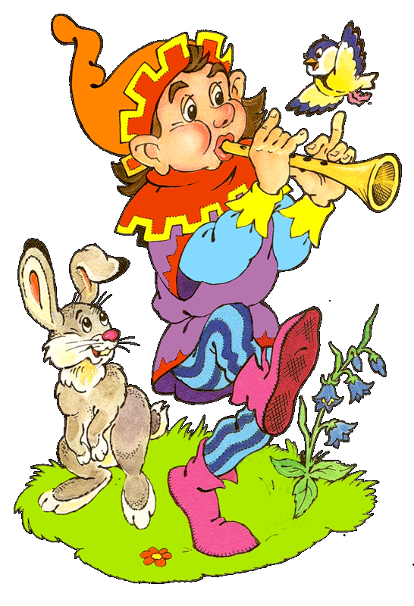
Воспитатель: Глазкова О.А.

2012
Программное содержание:
Продолжать знакомство детей с днями недели: познакомить с новым днём недели - вторником. Развивать алгоритмическую культуру
Учить различать слова «вчера», «сегодня» и правильно пользоваться ими в речи. Упражнять в счёте в пределах «5», соотнесении количества предметов с нужной цифрой. Закреплять умение аккуратно раскрашивать предметы, пользуясь красками. Упражнять в отборе нужных геометрических фигур, закрепить знания цвета.
Воспитывать интерес к занятию, отзывчивость, желание помогать другим.
Материал:
Изображение дома Недели, гномы: Понедельник, Вторник, цветок с лепестками оранжевого и красного цвета, панно «Зайцы на лужайке», заготовки белых морковок, краски, кисти, салфетки, стаканы с водой, наборы цифр (1-5) на каждого ребёнка, набор геометрических фигур, «волшебная коробочка», музыкальный центр, диск с песней для танца «Топни, ножка моя», угощения-конфеты.
Методические приёмы: словесный - рассказ в-ля, вопросы к детям, чтение стихов;
наглядный – демонстрация материала; игровой – выполнение игровых действий;
практический – самостоятельная деятельность детей.
Ход занятия:
Вводная часть: Дети заходят в группу, здороваются с гостями.
Воспитатель: Внимание! Внимание! Спешу вам сообщить
Сегодня путешествие хотим мы совершить!
-Я знаю волшебные слова, которые помогут нам отправиться в волшебное путешествие:
«Ножкой топнем, в ладоши хлопнем.
Вокруг себя повернёмся, дружно за руки возьмёмся.
Глаза закроем, скажем: «Ах!»
И окажемся в гостях.»
Основная часть:
Обращаю внимание детей на красивый дом. (фото 1)
- Этот дом вам знаком? Кто живёт в доме том? (неделя)
- Вот стоит красивый дом,
И живёт Неделя в нём.
Дней в неделе ровно семь-
Знать об этом надо всем!
Братья – гномы здесь живут,
Дружно песенки поют.
И, рассказывая сказки,
Каждый день меняют краски…
Вот неделя началась,
За работу принялась…
- Какой гном первым приходит в дом недели? (понедельник)
( показываю гнома – понедельник) – (фото 2)
-В понедельник первый гном в красный цвет раскрасил дом,
Ели гномы помидор и болтали разный вздор.
- А сегодня, ребята, второй день недели. Называется он –Вторник.
(показываю гнома - вторник)- (фото 3)
- А во вторник стало вдруг всё оранжевым вокруг,
Ели гномы на обед семь оранжевых конфет.
Гном Вторник любит всё оранжевое. Он и оделся в оранжевый наряд.
- Какой гном приходит вторым в дом недели? (вторник) Рядом с каким гномом он поселится? (с понедельником)
- Хотел гном зайти в свой дом, но не получается. Ему необходимо выполнить задания! Ребята, поможем гному? Не боитесь трудностей? Тогда вперёд!
(на полу лежит Цветок, состоящий из красных и оранжевых лепестков) (фото4)
- Посмотрите, какой красивый цветок! Выберите себе по лепестку. У кого красный лепесток, тот будет рассказывать о том, что было вчера, а у кого оранжевый - о том, что будет сегодня. Договорились?
д/игра «»Вчера – сегодня»
(сегодня меня в садик привел папа, вчера мы с мамой пекли блины, вчера я помогала маме мыть посуду и т.д.)
- Следующее задание. Посмотрите, какой конверт! (открываем его- в конверте лежат цветные квадраты) – (фото5) Ребята, какого цвета эти квадраты? (красные, жёлтые, синие и зелёные) А сейчас послушайте задание: нам надо выложить дорожку из цветных квадратов по схеме, начиная с любого цвета. Попробуем? Давайте сначала договоримся, с какого цвета мы начнём.
Схема - (фото6)
Игра «Выложи дорожку по схеме»
(дети выкладывают)
- Молодцы, идём по дорожке…(подходим к полянке, (фото7) предлагаю детям сесть поудобнее, около конвертов)
- Рядом с каждым из вас лежат конверты с цифрами, (фото 8) достаньте их и положите перед собой. А что такое цифры? (значки, которые обозначают количество предметов)
- А сейчас внимательно слушайте задания, чтобы помочь Гному попасть в домик:
- Посмотрите и сосчитайте, сколько белых зайчиков на полянке?(2) Какой цифрой мы обозначим количество белых зайчиков? (2)
- Сколько зайчиков с морковками? (4), покажите мне цифру, которой можно обозначить количество этих зайчат. (4 ), сколько всего зайчиков?(5), сколько больших зайцев?(1), сколько серых зайцев? (3)
А сейчас немножко отдохнём.

Динамическая пауза «Отдыхаем» (дети выполняют движения по тексту)

Встанем, надо отдохнуть,  Наши пальчики встряхнуть.  Поднимайте ручки вверх,  Шевелитесь пальчики,  Так шевелят ушками  Маленькие зайчики.  Быстро встаньте, улыбнитесь  Выше, выше потянитесь. | Ну-ка, плечи распрямите,  Поднимите, опустите.  Влево, вправо поскакали,  Сели- встали, сели- встали,  И на месте побежали…  Отдохнули, вот и славно,  Поговорим теперь о главном…
-Ребята, а для чего мы с вами все эти задания выполняем? (чтобы гному помочь попасть в домик)
- А скажите-ка, ребятки, что растёт на этой грядке? (фото9) ( помидоры, репа, морковь…) Давайте не будем гадать а попробуем выдернуть…(дети берут по морковке, которые вставлены в прорези грядки) (фото 10)
- А почему они белые? ( их кто-то заколдовал, они ещё не выросли, их снегом запорошило…) А на самом деле какого цвета морковка? (оранжевая) Сейчас мы с вами вместе раскрасим эти морковки.
(дети садятся за столы и раскрашивают)
- Ребята, у кого готово, несите на поднос… Гном очень обрадуется, он потом угостит своих друзей – зайчат.
- Следующее задание находится в этой коробочке… Вы знаете, гном Понедельник испёк для гнома Вторника печенье. - ( фото 11) Давайте посмотрим на какие геометрические фигуры похоже печенье… (квадраты, круги, треугольники, прямоугольники) А какого цвета печенье?(красное, синее, жёлтое, оранжевое, зелёное) Мы с вами помним, что гном Вторник любит оранжевое печенье, но самое главное, не круглое… Давайте мы с вами отберём это печенье на тарелочку.

д/и «Отбери нужные фигуры» (подходим к дому Гномов)

Ну, Гном Вторник, мы все задания выполнили. Что-то не открывается дверь.
Давайте мы вспомним волшебные слова… (пальчиковая гимнастика «Замок»- дети по тексту выполняют движения)
На двери висит замок
Кто его открыть бы смог?
Постучали, покрутили,
Повертели… и открыли.
- Ну, вот теперь наш гном зайдёт в свой домик!
Заключительная часть:
- Какого цвета окошко гнома Вторника? (оранжевое) Почему? ( потому, что гном Вторник любит всё оранжевое.)
- Мы с вами знаем, что гномы каждый день сменяют друг друга по очереди. И никогда не путаются, потому что у них есть специальные часы. Эти часы цветные. Как вы думаете, на какой части часов должна стоять стрелка сегодня, во вторник? (на оранжевой) (переставляем стрелку на часах у дома).
А мы для гнома и для наших гостей приготовили

весёлый танец « Топни, ножка моя. »

-А гном для вас приготовил сюрприз! Скорей несите тарелочку, в которую мы с вами складывали оранжевое печенье. Давайте положим всё в коробочку гнома . Оказывается она волшебная…(фото 12)(коробка с двойным дном - колдуем и превращаем «печенье» в конфеты
Послушайте волшебные слова:
Ножкой топнем, в ладоши хлопнем
Вокруг себя повернёмся,
Закроем глаза и в садик вернёмся.
- Ребята вам сегодня понравилось занятие? Какое задание для вас было сегодня самым трудным? А самым лёгким? А самым интересным? Молодцы! Вы меня сегодня очень порадовали! (угощаем детей конфетами)

Всем гостям спасибо за внимание!

Список используемой литературы:
Е.Н. Лебеденко «Формирование представлений о времени у дошкольников», издательство «Детство-ПРЕСС», 2003г;
К.Ю. Белая « Разноцветные игры», издательство: «Линка-Пресс», 2007г;
Интернет-ресурсы:
http://wwwlink.ru/music/texts/Detskie_pesenki/Topni_nozhka_moya-3744.html

ПРИЛОЖЕНИЕ:
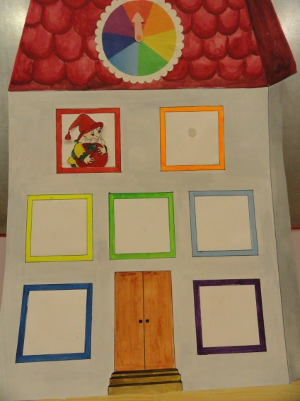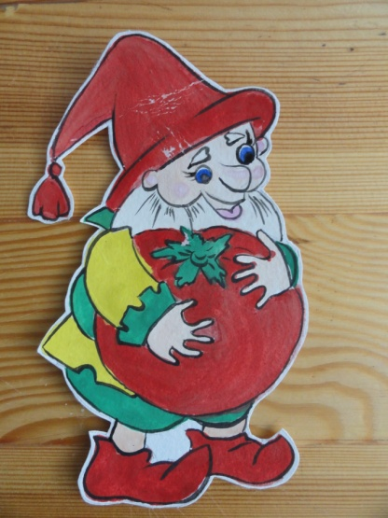
Фото 1 фото 2
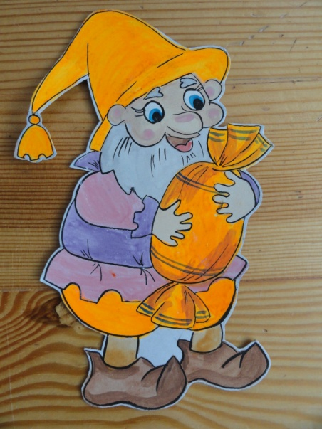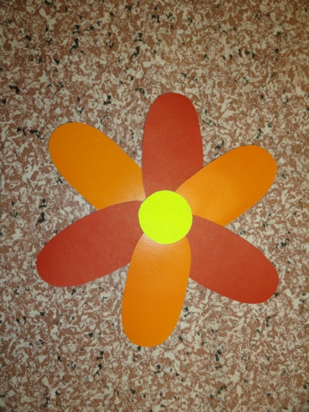
Фото 3 фото 4
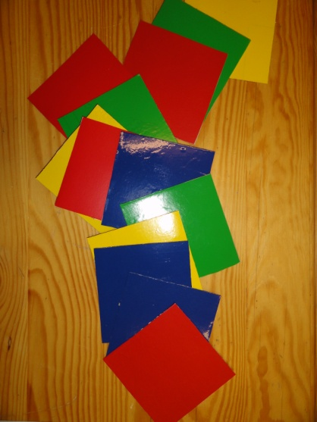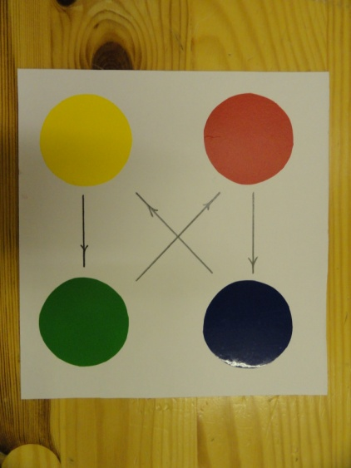
Фото 5 фото 6

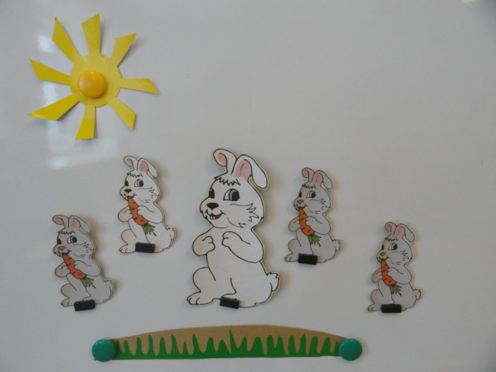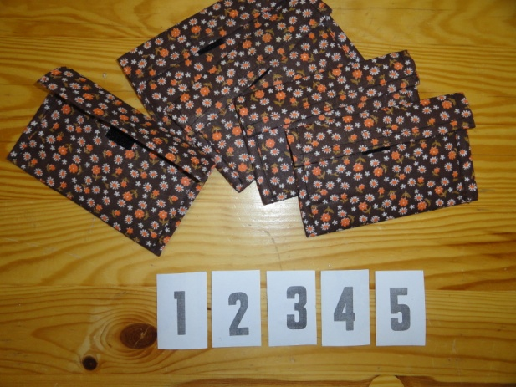
Фото 7 фото 8

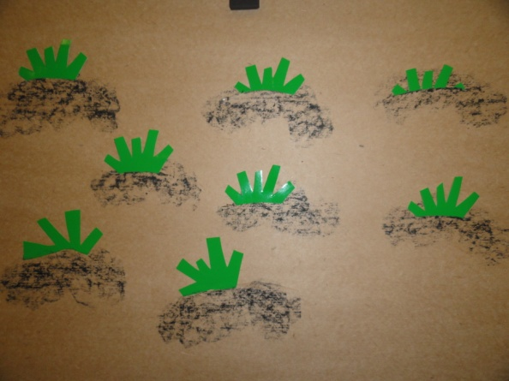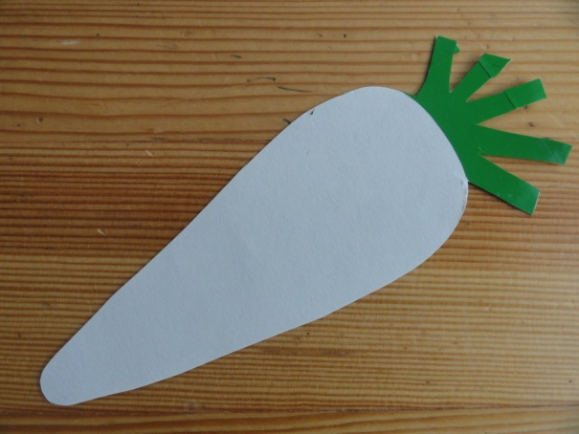
Фото 9 фото 10
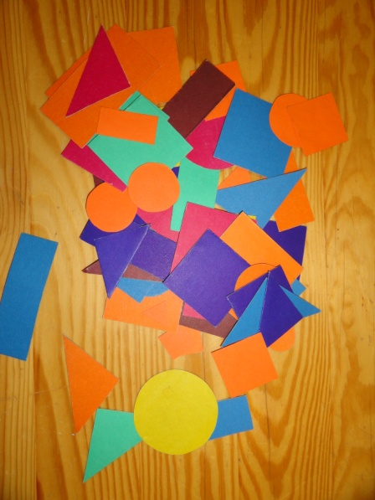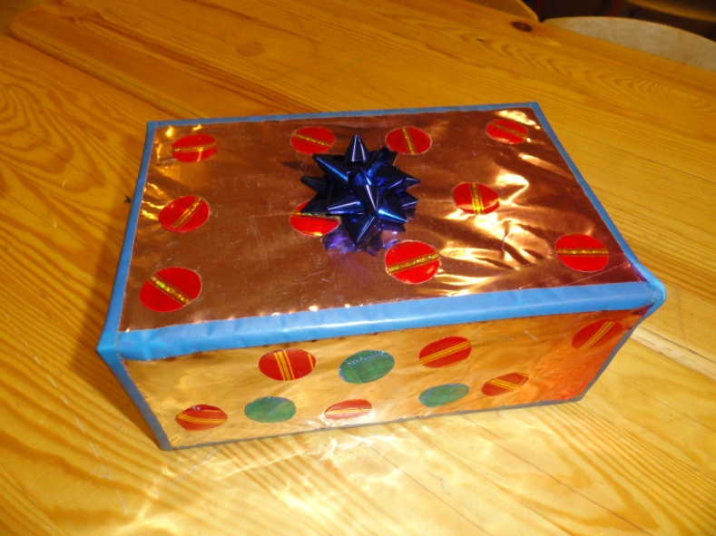
Фото 11 фото12

